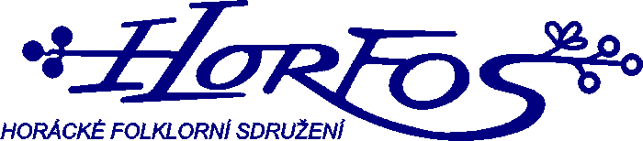
HORÁCKÉ FOLKLORNÍ SDRUŽENÍ

IČO 60545721, DIČ CZ 60545721
Účet ČS a.s. Jihlava 1465128359/0800
web: http://www.horfos.cz

ČLENSKÉ PŘÍSPĚVKY 2023

Soubor: název, místo působnosti:
zřizovatel (adresa):
právní forma, přesný název:
IČO:
DIČ:

zřizovatel (adresa):
číslo účtu, peněžní ústav:

Vedoucí: titul, jméno a příjmení:
adresa:
telefon:
e-mail:

Počet členů: po 200 Kč/člen

Potvrzení: datum: podpis:

Příspěvky prosím zašlete na účet HORFOS 1465128359 / 0800, ČS a.s. Jihlava, do 28. února. Uveďte přidělený variabilní symbol (viz dále). Konstantní symbol 308. Zároveň zašlete tento vyplněný formulář a seznam členů souboru (jméno a příjmení, datum narození, bydliště) na adresu:

Kancelář HORFOS, Strojírenská 8/9, 586 01 Jihlava nebo na brtnikovi@seznam.cz.

Variabilní symboly přidělené souborům:
01 Bajdyš Třebíč
02 Bajdyšek Třebíč
03 Bítešan Velká Bíteš
04 Borověnka Boskovice
05 Borověnka Štěpánov n. S.
06 Bystřičánek Bystřice
08 Bystřinka Žďár n. S.
09 Drahan Blansko
10 Drahánek Blansko

11 Dřeváček Jihlava
12 Groš Dolní Rožínka
14 Kalamajka H. Brod
15 Kamínek Žďár n. S.
16 Krahuláček Krahulčí
17 Kvíteček Telč
18 Kvítek Telč
19 Lubeňáček Lubná
20 Podhoráček Vémyslice

21 Podjavořičan Telč
22 Rouchováček Rouchovan
24 Pramínek Jihlava
25 Rozmarýnek Třebíč
26 Rozmarýnek Žďár n.S.
27 Rožínka D. Rožínka
28 Strážišťan Pacov
29 Studánka Žďár n. S.
30 Šípek Jihlava

31 Škubánek Světlá n. S.
32 Trnávka Pacov
33 Velen Boskovice
36 Vysočan Jihlava
37 Vysočánek Hlinsko
38 Mateřídouška Domamil
39 Džbánek Martínkov
40 Okřešánek Okříšky
41 Vrabčátka Jihlava
42 Bítešánek Velká Bíteš

